Правила успешного грудного
вскармливания:

1. Исключите кормление из
бутылочки, или любые другие виды
кормления, до кормления грудью,
чтобы не сформировать у ребёнка
установку на любое иное
кормление, кроме грудного.

2. Придерживайтесь кормления
«по требованию ребёнка».
Необходимо прикладывать его к
груди по любому поводу,
предоставив возможность сосать
грудь, когда он хочет и сколько
хочет.

3. Продолжительность
кормления должен регулировать
сам ребёнок. Не следует отрывать
его от груди раньше, чем он сам
отпустит сосок.

4. Не отказывайте ребёнку в
ночных кормлениях. Они обеспечат
устойчивую лактацию и
предохранят женщину от
незапланированной беременности.

5. Исключите введение любых
других жидкостей, кроме грудного
молока.

6. Постарайтесь отказаться от
сосок и бутылочного кормления

При необходимости введения
докорма, его следует давать только
из чашки, ложки или из пипетки.

7. Не следует перекладывать
ребёнка ко второй груди раньше,
чем он высосет первую грудь.

8. Исключите мытьё сосков до и
после кормления. Частое мытье
груди приводит к удалению
защитного слоя жиров ареолы и
соска, что приводит к образованию
трещин

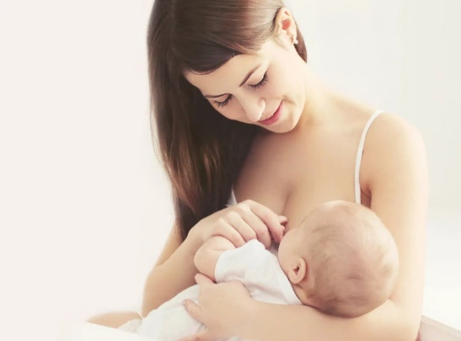

Выполнила Насирова Вафа, студентка 215-9, 2024
Грудное вскармливание – лучшее, что дала природа.

Кормление грудным молоком признано
самым безопасным и полезным
способом вскармливания ребенка
первого года жизни.

Грудное вскармливание имеет важный
психологический аспект. Именно
кормление грудью дает ребёнку
возможность формирования первой
привязанности, безопасности и
доверия к миру, влияет на развитие
психики ребёнка и определяет всю его
дальнейшую жизнь

